大连浦湾重工有限公司船舶辅机制造项目规划公布
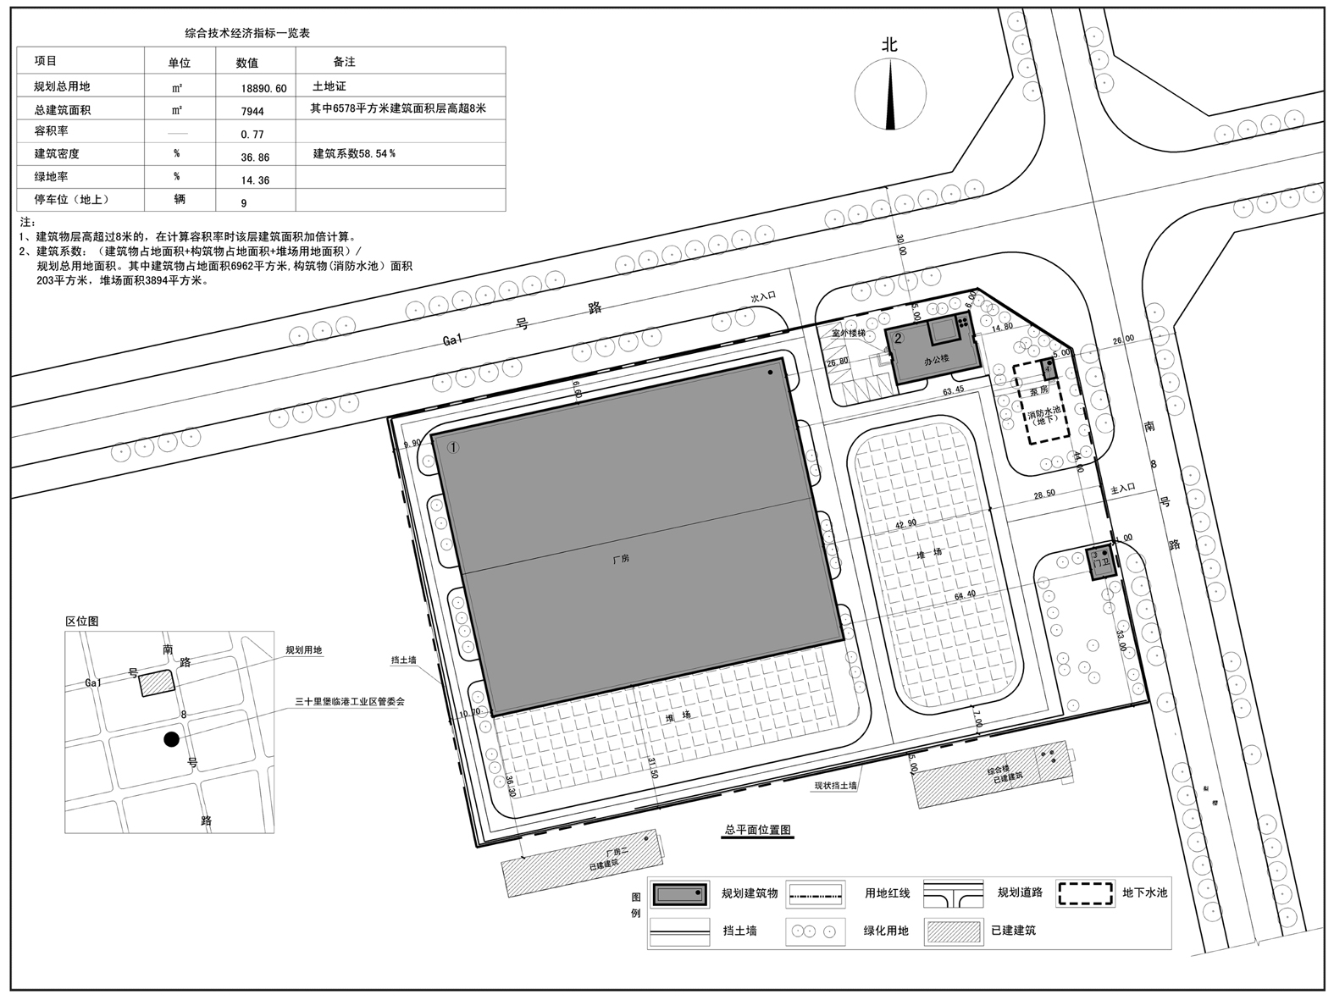
编号：2018大普规划第C017号
工程概况：

项目名称：大连浦湾重工有限公司船舶辅机制造项目

建设单位：大连浦湾重工有限公司

设计单位：大连三川建设集团股份有限公司

工程证号：建字第210282201810031号

批复日期：2018年11月30日

咨询电话：85779580

大连普湾经济区规划建设局

